Отчёт по лабораторной работе №3

Дисциплина: Архитектура компьютера

Чистов Даниил Максимович

Содержание

# 1 Цель работы

Целью работы является освоение процедуры оформления отчетов с помощью легковесного языка разметки Markdown.

# 2 Задание

1. Заполнение отчёта по выполнению лабораторной работы №3 с помошью языка разметки Markdown.
2. Выполнение задания для самостоятельной работы.

# 3 Теоретическое введение

Markdown - легковесный язык разметки, созданный с целью обозначения форматирования в простом тексте, с максимальным сохранением его читаемости человеком, и пригодный для машинного преобразования в языки для продвинутых публикаций. Внутритекстовые формулы делаются аналогично формулам LaTeX. В Markdown вставить изображение в документ можно с помощью непосредственного указания адреса изображения. Синтаксис Markdown для встроенной ссылки состоит из части [link text], представляющей текст гиперссылки, и части (file-name.md) – URL-адреса или имени файла, на который дается ссылка. Markdown поддерживает как встраивание фрагментов кода в предложение, так и их размещение между предложениями в виде отдельных огражденных блоков. Огражденные блоки кода — это простой способ выделить синтаксис для фрагментов кода.

# 4 Выполнение лабораторной работы

## 4.1 Заполнение отчёта по выполнению лабораторной работы №3

Открываю терминал и перехожу в каталог, сформированный во время выполнения лабораторной работы №2 (рис. 1).

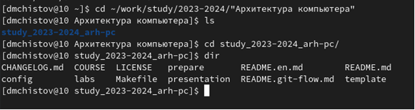

Figure 1: Просмотр каталога с лабораторными работами

Благодаря команде «git pull», скачиваю последние изменения (рис. 2).

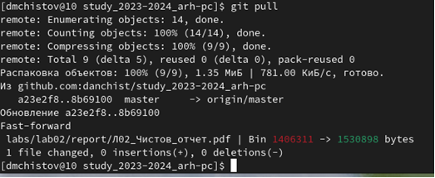

Figure 2: Скачивание последних изменений

Перехожу в каталог для отчётов лабораторной работы №3 (рис. 3).

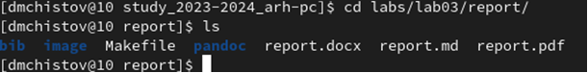

Figure 3: Каталог лабораторной работы №3

Провожу компиляцию шаблона с использованием «Makefile», благодаря команде «make» (рис. 4).

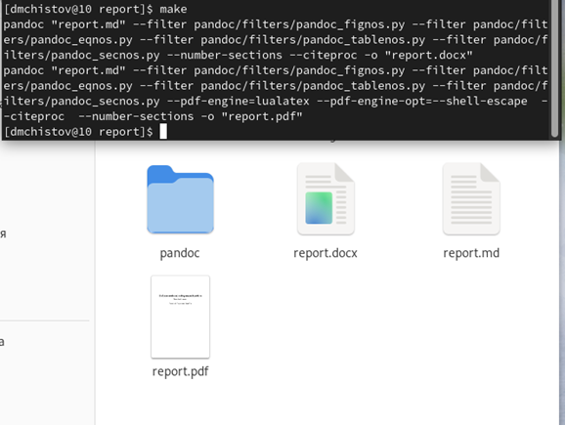

Figure 4: Успешная компиляция файлов утилитой make

Воспользуюсь командой «make clean», таким образом удаляю созданные мною ранее (рис. 5).

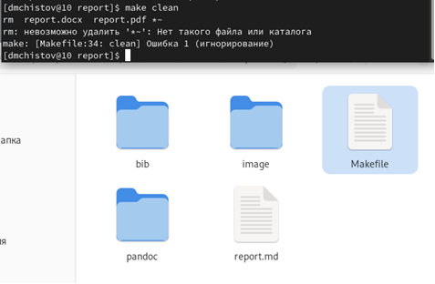

Figure 5: Успешное удаление файлов утилитой Make clean

Открываю файл report.md с помощью редактора «gedit» и внимательно изучаю его (рис. 6).

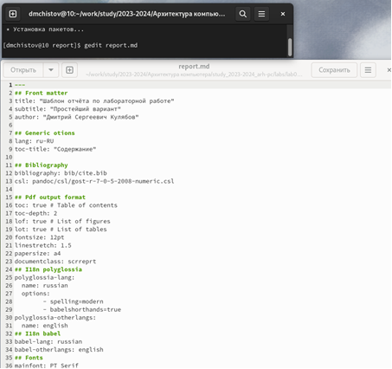

Figure 6: Успешное удаление файлов утилитой Make clean

Затем создаю копию файла report.md и называю его «Л03_Чистов_отчёт» (рис. 7).

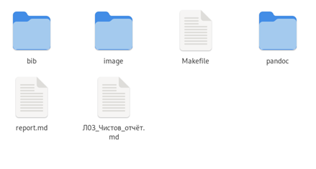

Figure 7: Копия файла report.md

Открываю файл «Л03_Чистов_отчёт.md»с помощью утилиты gedit и начинаю заполнять данный отчёт (рис. 8).

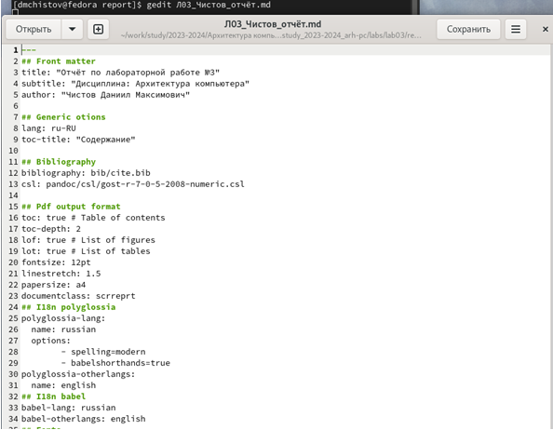

Figure 8: Редактирование файла Л03_Чистов_отчёт.md

После заполнения отчёта, загружаю его на GitHub.

## 4.2 Выполнение задания для самостоятельной работы

Задание требует сформировать отчёт лабораторной работы №2 с помощью Markdown. Перехожу в папку с отчётом по адресу …/labs/lab02/report (рис. 9).

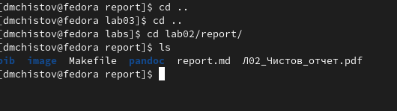

Figure 9: Папка с отчётом лабораторной работы №2

На случай неприятностей, копирую файл “report.md” и переименовываю его в “Л02_Чистов_Отчёт” (рис. 10).

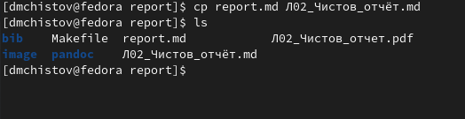

Figure 10: Копирование файлов

С помощью утилиты “gedit” начинаю заполнять отчёт (рис. 11).

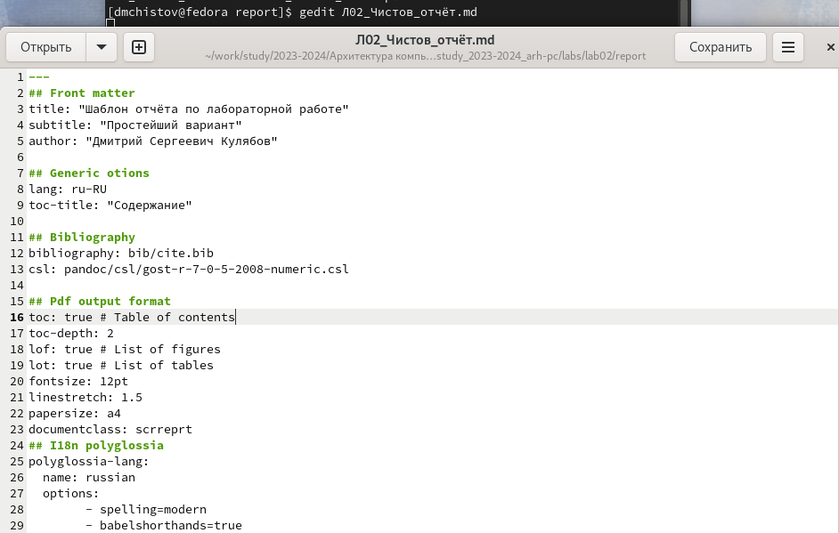

Figure 11: Заполнение отчёта

По завершении заполнения компилирую готовый отчёт, с помошью команды make, предварительно удалив ранее созданный отчёт в формате PDF (рис. 12).

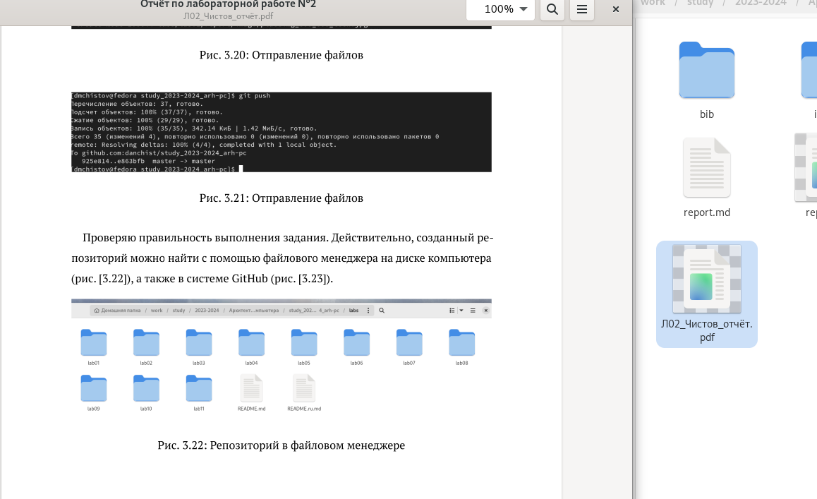

Figure 12: Успешно скомпилированный отчёт

Перед отправкой файлов на GitHub удаляю сгенерированные файлы report.docx и report.pdf (рис. 13).

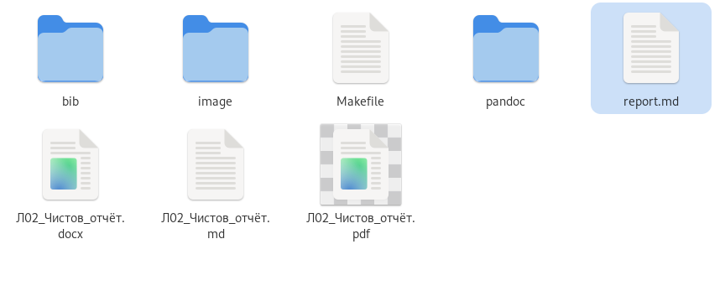

Figure 13: Папка лишь с отчётом по Лабораторной работе №2

Заявляю о внесённых изменениях системе GitHub, благодаря команде git add, после чего сохраняю изменения командой git commit (рис. 14).

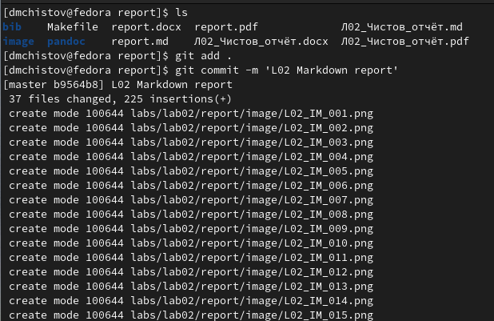

Figure 14: Внесение изменений

Завершаю работу, отправив изменния командой git push (рис. 15).

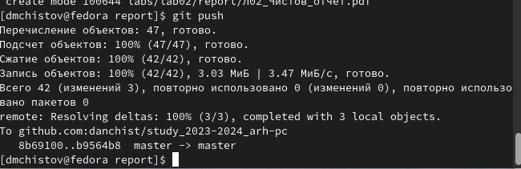

Figure 15: Отправление изменений

# 5 Выводы

Во время выполнения данной лабораторной работы, мною были освоены навыки работы с системой Markdown, а также закреплены знания при работе с системой Git.

# Список литературы

1. [Лабораторная работа №3 ТУИС РУДН](https://esystem.rudn.ru/pluginfile.php/2089083/mod_resource/content/0/%D0%9B%D0%B0%D0%B1%D0%BE%D1%80%D0%B0%D1%82%D0%BE%D1%80%D0%BD%D0%B0%D1%8F%20%D1%80%D0%B0%D0%B1%D0%BE%D1%82%D0%B0%20%E2%84%963.%20%D0%AF%D0%B7%D1%8B%D0%BA%20%D1%80%D0%B0%D0%B7%D0%BC%D0%B5%D1%82%D0%BA%D0%B8%20.pdf)
2. [Основы синтаксиса Markdown (на английском языке)](https://www.markdownguide.org/basic-syntax/)